**Requerimento Nº 1785/2022**

**Súmula:** Solicitamos informações do Poder Executivo Municipal na pessoa do Excelentíssimo Senhor Prefeito Igor Soares Ebert, junto à Secretaria Municipal de Esportes e Lazer, Sr. Claudio Dutra Barros, sobre parcerias com Associações e a FEPLAM - Federação Paulista de Lutas e Artes Marciais no tocante sobre aulas de lutas marciais para iniciantes, nesta urbe.

**REQUEIREMOS** à Mesa, na forma regimental vigente, que seja oficiado ao Poder Executivo Municipal na pessoa do Excelentíssimo Senhor Prefeito Igor Soares Ebert junto à Secretaria Municipal de Esportes e Lazer, Sr. Claudio Dutra Barros, sobre parcerias com Associações e a FEPLAM - Federação Paulista de Lutas e Artes Marciais no tocante sobre aulas de lutas marciais para iniciantes, nesta urbe.

**JUSTIFICATIVA**

**Senhor Presidente,**

**Senhores Vereadores,**

**Senhoras Vereadoras,**

Em visita *in loco*, identificamos que existem muitos praticantes dos esportes que não conhecem os fundamentos das lutas marciais. Com a parceria das Associações e a FEPLAM - Federação Paulista de Lutas e Artes Marciais, as mesmas poderão disponibilizar professores para ensinar o esporte acima citado, contribuindo com o desenvolvimento da prática das lutas marciais no Município de Itapevi.

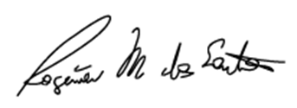Sala das Sessões Bemvindo Moreira Nery, 19 de agosto de 2022.

**Mauricio Alonso Murakami Rogério Moreira dos Santos  
 (Mauricio Japa) (Rogério Fisioterapeuta)  
 Vereador Vereador**

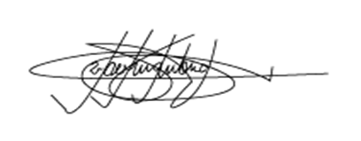

**Eduardo Sanches Casagrande Marcelo Aparecido Antônio   
 Vereador Casão Vereador Marcelo Alemar**

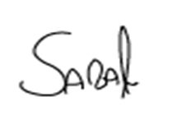

**Wellignton José dos Santos  
 Vereador Sarará**